Düsseldorf/Duisburg, 29.12.2017

Hochgefühle in Hochfeld

Für den ersten Straßenpreis-Gewinn der Dezember-Ziehung fuhr das Team der Deutschen Postcode Lotterie von Düsseldorf ins nahe Duisburg. Die zwei Lose von Gewinner Heinrich* und sein Postcode 47053 JT bescherten ihm mit 20.000 Euro ein sattes Reisebudget – und retteten seine Winterreisepläne.

In der Metropolregion Rhein-Ruhr gab es neben der weihnachtlichen Bescherung eine ganz besondere Überraschung für den Duisburger Gewinner Heinrich: Das Team um Postcode-Moderator Felix Uhlig reiste zum erst kürzlich aus dem Krankenhaus entlassenen Straßenpreis-Gewinner – bepackt mit zwei Gewinnschecks über jeweils 10.000 Euro!
Im November erst hatte er sich seine beiden Lose gekauft, und wenige Wochen später freute sich der Duisburger aus dem Stadtteil Hochfeld über einen Gesamtgewinn von 20.000 Euro: „Ich bin überwältigt“, sagte Heinrich über die großartigen Neuigkeiten. „Ich hatte den Glauben an das Gute in der Welt schon verloren, bis Sie vor meiner Tür gestanden haben.“
Postcode-Gewinn rettet Reisepläne in die zweite Heimat
Der 57-Jährige nahm den Gewinn überglücklich entgegen und wird sich nun mit einer Thailandreise zu seiner Familie den größten Weihnachtswunsch erfüllen. Der ausgebildete Koch war mit 16 Jahren nach Südostasien ausgewandert, verliebte sich dort in seine spätere Frau und lernte fließend Thai und Japanisch. Nach dem Tod seiner Ehefrau vor 15 Jahren war der Duisburger nach Deutschland zurückgekehrt. Seine Kinder, und mittlerweile auch seine Enkelkinder, leben nach wie vor in Thailand. Daher nutzt Heinrich jede Gelegenheit für eine Rückkehr in seine zweite Heimat.
30 Prozent für soziale Projekte
Heinrichs Freude über den Gewinn wurde auch dadurch verdoppelt, dass 30 Prozent seines Losbeitrags an Förderprojekte aus den Bereichen Natur- und Umweltschutz, sozialer Zusammenhalt und Chancengleichheit in seiner direkten Umgebung gingen. Mit seinem Losbeitrag unterstützte der 57-Jährige unter anderem das Projekt ‚Malteser Migranten Medizin Duisburg‘. In einer Notfallpraxis erhalten Menschen ohne Krankenversicherung medizinische Hilfe – anonym und kostenlos. Informationen zu den Projekten und zur Bewilligung von Fördergeldern sind unter www.postcode-lotterie.de/projekte abrufbar.

* Der Deutschen Postcode Lotterie ist der Umgang mit personenbezogenen Daten wichtig. Wir achten die Persönlichkeitsrechte unserer Gewinner und veröffentlichen Namen, persönliche Informationen sowie Bilder nur nach vorheriger Einwilligung. Der Gewinner möchte nicht genannt werden.

Über die Deutsche Postcode Lotterie
Die Deutsche Postcode Lotterie ging im Oktober 2016 an den Start. Die niederländische ‚Postcode Loterij‘ wurde im Jahr 1989 gegründet, 2005 die ‚Svenska PostkodLotteriet‘ in Schweden und ‚The People’s Postcode Lottery‘ in Großbritannien. Weitere Informationen unter www.postcode-lotterie.de oder auf Facebook www.facebook.com/PostcodeLotterie.

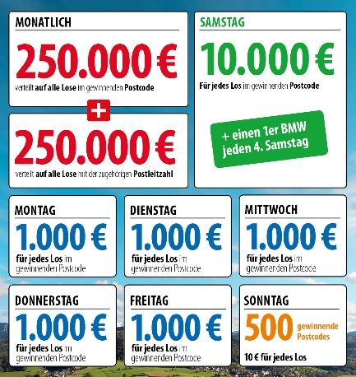
Das Prinzip: Mit dem Postcode zum Monatsgewinn
Zum 1. Januar 2018 ändert die Deutsche Postcode Lotterie ihren Spiel- und Gewinnplan: Beim Monatsgewinn werden dann 250.000 Euro unter allen Gewinnerlosen mit dem gezogenen Postcode und weitere 250.000 Euro unter allen übrigen Gewinnerlosen der zugehörigen Postleitzahl aufgeteilt. Außerdem reichen die täglichen Geldgewinne von 10 Euro, die sonntags für jedes Los in 500 gezogenen Postcodes ausgezahlt werden, über 1.000 Euro, die von Montag bis Freitag für jedes Los in einem gezogenen Postcode winken, bis hin zum Straßenpreis von 10.000 Euro, der samstags für jedes Los in einem gezogenen Postcode garantiert ist. Der Gewinner des vierten Straßenpreises erhält zusätzlich zum Geldpreis einen Neuwagen.

Die Projekte: Gewinnen und zugleich in der Nähe helfen
30 Prozent des Losbeitrags fließen in soziale Projekte in der direkten Nähe der Teilnehmer. Ein Beirat unter Vorsitz von Prof. Dr. Rita Süssmuth entscheidet über die Auswahl der Projekte aus den Bereichen sozialer Zusammenhalt, Chancengleichheit und Natur- und Umweltschutz. Weitere Informationen unter www.postcode-lotterie.de/projekte.

Die Ziehung: Persönliche Gewinnbenachrichtigung
Die monatliche Ziehung besteht aus fünf Einzelziehungen. An diesen Ziehungen nehmen sämtliche gültigen Lose teil. Die Gewinner werden per Anruf, Brief oder E-Mail informiert. Die Teilnahme ist ab 18 Jahren möglich. Die nächste Ziehung ist am 4. Januar 2018.

Pressekontakt:
Sabine Haeßler, Presse und Kommunikation
Deutsche Postcode Lotterie
Martin-Luther-Platz 28
D-40212 Düsseldorf
Telefon: +49 (0) 211 94283839
Mobil: +49 (0) 173 2596177
E-Mail: sabine.haessler@postcode-lotterie.de

